Государственное учреждение здравоохранения
«Городская клиническая больница №2 г. Тулы
имени Е.Г.Лазарева»
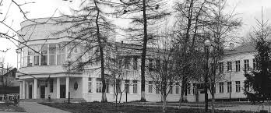

Уважаемые жители Зареченского района!

18 ноября 2017 года ГУЗ «Городская клиническая больница №2 г.Тулы имени Е.Г.Лазарева» проводит ДЕНЬ ОТКРЫТЫХ ДВЕРЕЙ «Скажи диабету СТОП!», который проводится в рамках Всемирного дня борьбы с диабетом и главная задача обратить внимание на важность сохранения своего здоровья, ведение здорового образа жизни, а больным людям – преодолеть ограничения, налагаемые диабетом.

ПРОГРАММА

- Консультации врачей специалистов
- эндокринолог
- Лабораторные исследования
- экспресс диагностика уровня глюкозы крови ; (натощак).
- Инструментальные обследования
- Измерение роста , веса, талии, определение индекса массы тела
- Распространение тематических материалов

ВАЖНО ПОМНИТЬ!!!
- При посещении поликлиники, необходимо иметь при себе паспорт, страховой полис, СНИЛС.

С уважением,
администрация ГУЗ «ГКБ №2 г.Тулы имени Е.Г.Лазарева»

